12

**1**



G:\-- CFI HOTELS & RESTAURANTS --\02 - LOGOS\entwurfsdateien\palazzo2 Kopie.tif

**BY**



**Restaurant & More**

Richtungsweisend in der Welt des guten Geschmacks

**www.mounge.ch – happy@mounge.ch – +41 27 922 99 99**

**5th Edition 23**

***2***

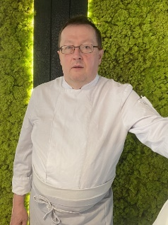

***Exécutive Chef de cuisine und F&B Manager***

***Slavko Dobrijevic und Marco Hofer***

…und Ihre Mitarbeiter haben die Freude

Sie eine neue saisonale Inspiration entdecken zu lassen.

Lassen Sie sich vom

**Winter Signature Menu**

überraschen

…

**4 plats/Gang-Menu 79**

**6 plats****/Gang-Menu 97**

**Allergene?**

**Betreffend Allergenen und Intoleranzen geben unsere Mitarbeiter**

**auf Anfrage gerne Auskunft!**

11

Palazzo Easy Pizza – MORETTI **Preis**

**Margherita 20**

Tomatensauce, Mozzarella und Oregano

**CFI Speciale 24**

mit Parmaschinken, Cherrytomaten, Rucola, Sauerrahm

**Delizia bianca 20**

ohne Tomatensauce, mit Golden Delicious Äpfel, Gorgonzola, Mozzarella

**Palazzo 28**

mit Rindsfiletspitzen, Peperoncini, Knoblauch, Champignons

**Mare 25**

mit Krevetten, Meeresfrüchten, Knoblauch

**Verduriana 20**

mit Karotten, Peperoni, Zucchetti, Auberginen, Oliven, Cherry-Tomaten

**Pizza 6666 21**

mit Salami Calabrese, Oliven, Knoblauch, Tortilla Chips

**Scandinavia 26**

mit Rauchlachs, Zwiebeln, Kapern, Sauerrahm

**Nuova Zelanda 22**

Tomatensauce, mit Spinat, Gorgonzola, Baumnüsse, Golden Delicious Äpfel und Honig

**Natale** **Nuovo Anno NEW !!! 35**

Tomatensauce, Cherry-Tomaten, Crème fraîche, Rucola und Gruyères, Gänse-Streifen

**Bei einer Mini Pizza gibt es eine Preisreduktion von 2**

10

Süsse Versuchungen **Preis**

**Duo von Toblerone Schoko-Mousses 18**

**Panna cotta Maison „Surprise“ 16**

**Klassisches Tiramisu mit Früchten 17**

**Frisch zubereitetes Sabayon von Marsala mit Früchten und Vanille Eis17**

**Semmifreddo Maison reich garniert 16**

**Fragen Sie auch gerne nach unserer Mövenpick Eiskarte!**

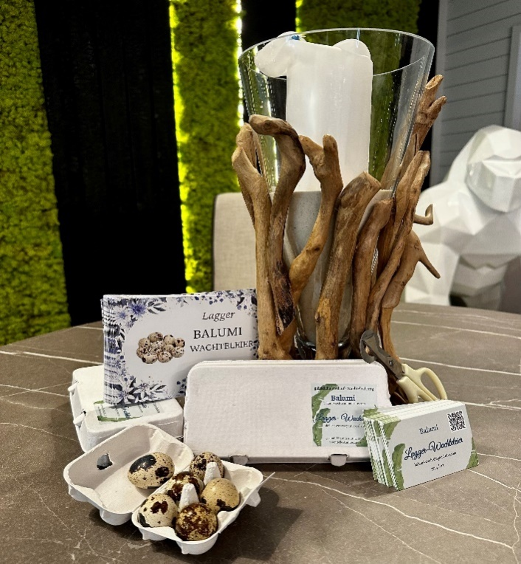

3

“Winterzeit…Muschelzeit”

Bald kommt der Frühling und die ersten Bärlauchspitzen suchen Ihren Weg ans Tageslicht.

Die Zeit bis dahin wollen wir verkürzen, indem wir zusammen kochen und würzen.

Mit Muscheln verzaubern, am Tische dazu zusammen plaudern.  
 **Preis**

**Risotto mit Steinpilzen, Knoblauch und Trüffelöl NEW 27**

**Fritto misto mit Julienne von Zucchini und Karotten NEW 26**

**Grillierter Oktopus mit lila Kartoffelpuree und konfierten Kirschtomaten NEW 36**

**Miesmuscheln im Weisswein-Sud mit geröstetem Brot NEW 26**

**Austern Belon N° 3**

mit Fleur de Sel, Limetten

**1** Glas Moêt Chandon oder Perrier Jouet Champagner  **13**

**3** Stück **13**

**6** Stück  **24**

**9** Stück  **35**

**12** Stück  **46**

**Spaghetti de Cecco N°12 alle Vongole 33**

mit Olivenöl, Knoblauch, Petersilien, Cherry-Tomaten und Zesten von Zitrone

**Oona Caviar N° 103 - 30gr und Balumi-Wachtel-Eier 115**

Mit Bufala, Wildkräutersalat und Herbstlauch

4

Unsere Suppen **Preis**

**Velouté von Karotten mit Ingwer 18**

mit Jakobsmuschel und Kürbisöl

**Kartoffel-Lauch-Trüffelschaum-Süppchen 18**

mit seinen Morcheln

**Schaumige Suppe von weissen Cannellini-Bohnen und Kokosmilch 18**

mit Thymian und Lorbeer und Frühstücks-Speck-Röllchen

**Spinat-Süppchen 16**

mit Auda-Menograno-Rahm

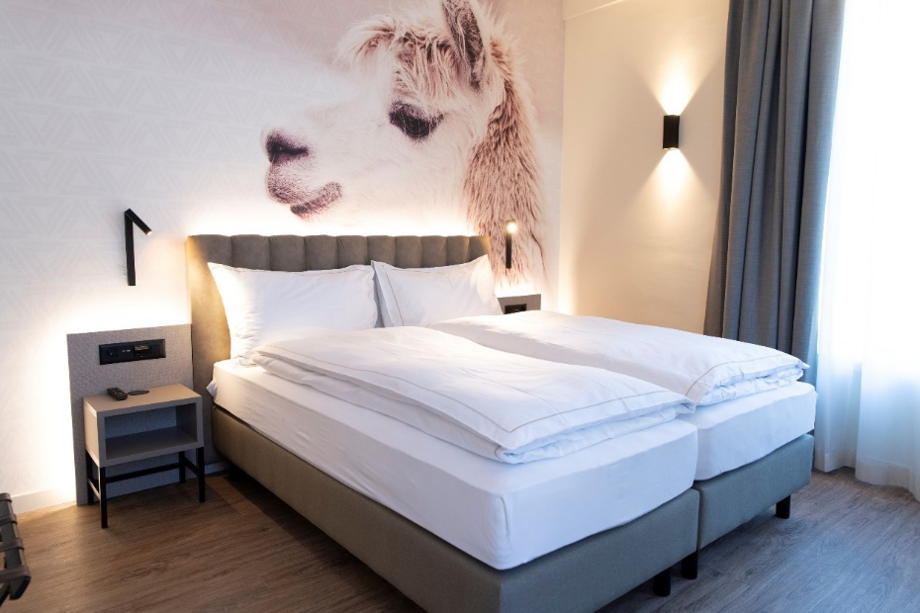

Das Adaastra Boutique Hotel verfügt über 35 klimatisierte, mit Komfortlüftung ausgestatete Zimmer…

9

Charolais-Limousin-Rinderfilet

Rinderfilet vom Charolais oder Limousin Rind mit **Rosmarin-Bratkartoffeln**, **Preis**

konfierte Kirschtomaten, Patatüt Gemüse, Cole Slaw Salad und unsere BBQ-Klassiker-Saucen!

Preis für 100 g ***„Ladies Cut“*** **34**

Preis für 150 g ***„Gentleman‘s Cut“*** **49**

Preis für 200 g ***„Gaucho‘s Cut“*** **59**

Preis für 300 g ***„Rogers Cut“*** **69**

**NEW, NEW, NEW!!!**

**Tournedos Rossini** : Wünschen Sie ein wenig Foie Gras (ca.80gr) auf Ihrem Rinder-Stück? **19**

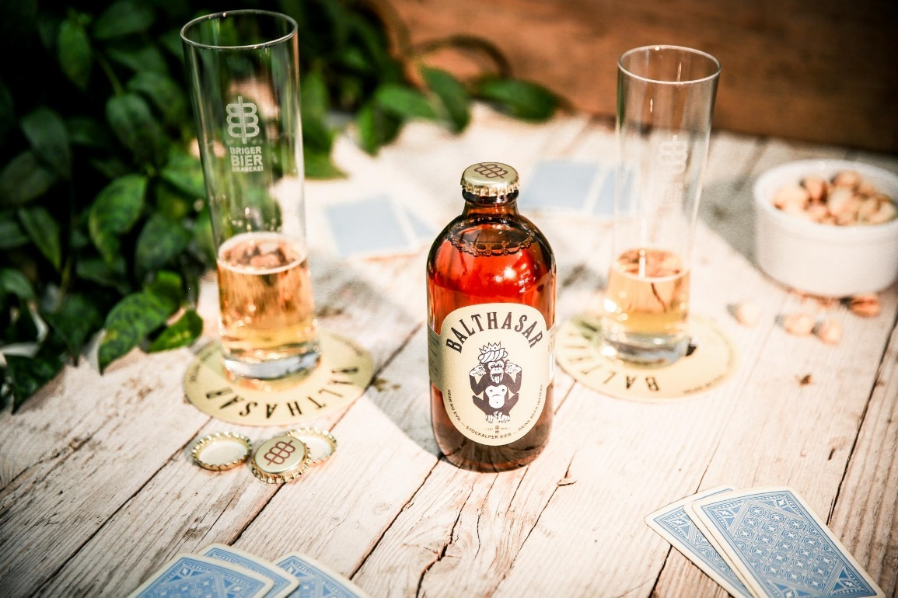

Die Briger Bier Brauerei gibt es seit 2018. Hier im Bild ein Pale Ale Bier. Der Balthasar…

8

Homemade Swiss

Dry Aged -Tomahawk/Porterhouse

**Preis**

**Geniessen Sie zu zweit oder auch alleine unsere «am Knochen gereiften» Rinderstücke.**

**Die Reifezeit beträgt zwischen 3-4 Monaten! Die Beilagen sind nach Wunsch.**

Heritage Angus Rind Porterhouse minimum ca **1000 gr** **Preis pro 500gr 74**

Heritage Angus Rind Tomahawk minimum ca **1000 gr** **Preis pro 500gr**  **69**

Beilagen nach Wahl und à discrétion

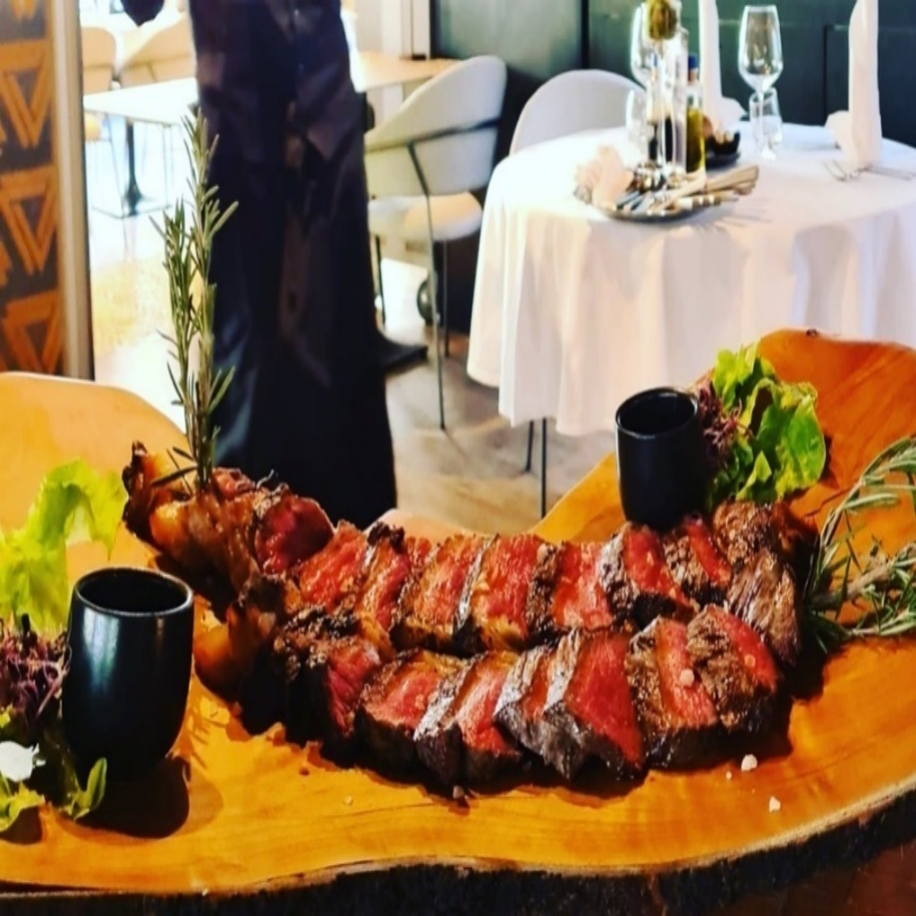

5

Keto, Vegan & Vegi 

**Preis**

Im Palazzo Patatüt steht das erste intelligente Gewächshaus für den Innenbereich im Wallis…Tomato+

Wir kultivieren Sprossen, Kräuter, verschiedene Basilikumsorten, Salate, und Gemüse von

höchster Qualität zu jeder Jahreszeit auf einfache und natürliche Weise. Auf diese Weise

garantieren wir Ihnen eine gesunde und nährstoffreiche Ernährung. Frisch gepflückt und

mit besonders geringer Umweltbelastung. Fragen Sie unsere Mitarbeiter für mehr Info.

**Linsen-Bowl** Salatvariation mit Linsen, **22**

Granatapfel, Feta, Cashew-Nüssen, Avocado und Sprossen

**Gegrillte Aubergine 24**

Mit Minze, Burratina und Tomatenconfi

**Fenchel Salat 21**

Mit Filets von Orangen

**Birnen-Salat 29**

Mit karamelisierten Baumnüssen, geräucherter Ente, Wachteleier und Ziegenkäse

**Planted Chicken rotes Thai Curry 35**

Mit frischem Gemüse und Jasmin Reis

**Traditioneller Tomaten Caprese 19**

Mit Bufala und frischem «Tomato+»-Basilikum

6

Palazzo Fine Dining **Preis**

**Saisonale grüne Salat Bowl / Saisonaler gemischter Gärtner-Salat 9**

Zu allen Salaten reichen wir Ihnen unsere zwei Patatüt – Dressings

**«Nimm mich mit nach Hause!»**

**6 Monate gereifte Kantabrische Sardellenfilets 29**

mit getostetem Baguette, Butter und Salatbouquet

**6 Monate gereifte Kantabrische Sardellenfilets NEW 31**

Auf getostetem Baguette mit Burratina

**Foie Gras mit karamelisiertem Apfel und Schoko-eis NEW 29**

mit getostetem Baguette

**Traditionelle Egli Filets «Raron» 48**

Safran Risotto und saisonalen Gemüse

**Branzino Cartoccio** **NEW** **45**

Wolfsbarsch mit Gemüse und Salzkartoffel

**Jumis Belper Knolle Hot Stone** mit Grissini **24**

**Burgunder Schnecken**

im Knoblauch-Kräuter-Schaum

½ Dutzend **15**

1 Dutzend **19**

**Scampi al’ajillo 28**

Oliven, Kräutern, Knoblauch und Chili

**Rinderfilet-Tatar mit Senf-Eis und Pastinaken Chips**

von Hand geschnitten, und für Sie mit Liebe am Tisch zubereitet

klein 80gr **28**

gross 150gr **38**

7

Old Running CFI Horses – ORH **Preis**

**Penne mit flambierten Rinderfilet-Spitzen 32**

Champignons und Sauerrahm

**Finississima di vitello**

Hauchdünne Kalbs-Scaloppine mit Weisswein-Risotto und Gemüse **38**

**Rinder-Burger Patatüt 200 gr 35**

Speck und Käse, serviert mit Country Fries

**«Tütü « Mini Rinder-Burger Patatüt 120 gr 26**

Speck und Käse, serviert mit Country Fries

**Pulled Pork Burger 35**

Speck und Käse, serviert mit Country Fries

**Cordon Bleu gefüllt mit Feusisberger Käse und Saftschinken NEW 45**

In Trockenbrotkruste paniert mit Pommes Patatüt **300 gr**

**«Pussy» Cordon Bleu gefüllt mit Feusisberger Käse und Saftschinken NEW 35**

In Trockenbrotkruste paniert mit Pommes Patatüt **160 gr**

**Tournedos Touring flambée** (ab 2 Personen, am Tisch flambiert) **69**

Medaillons von der Rinderlende flambiert an Sauce-Touring

mit Weisswein - Risotto und Pommes frites an Saisonalem Gemüse

**Rezentes Champagner-Steh-Fondue** **NEW 32**

Nur auf der Terrasse serviert auf Vorbestellung!!!!

Beilagen:

- Country Fries - Penne

- Parmesan-Bratkartoffel - Weisswein-Risotto

- Pommes frites Patatüt - Safran-Risotto

**Kinder < 12 Jahre, können bei uns jedes Gericht auswählen und erhalten eine Preisreduktion von 5**